ΔΕΛΤΙΟ ΤΥΠΟΥ

Διεξαγωγή Εργαστηρίου ευαισθητοποίησης σχετικά με την «Πλαστική ρύπανση των υδάτων» στο Τμήμα Γεωπονίας του Π. Ιωαννίνων στην Άρτα

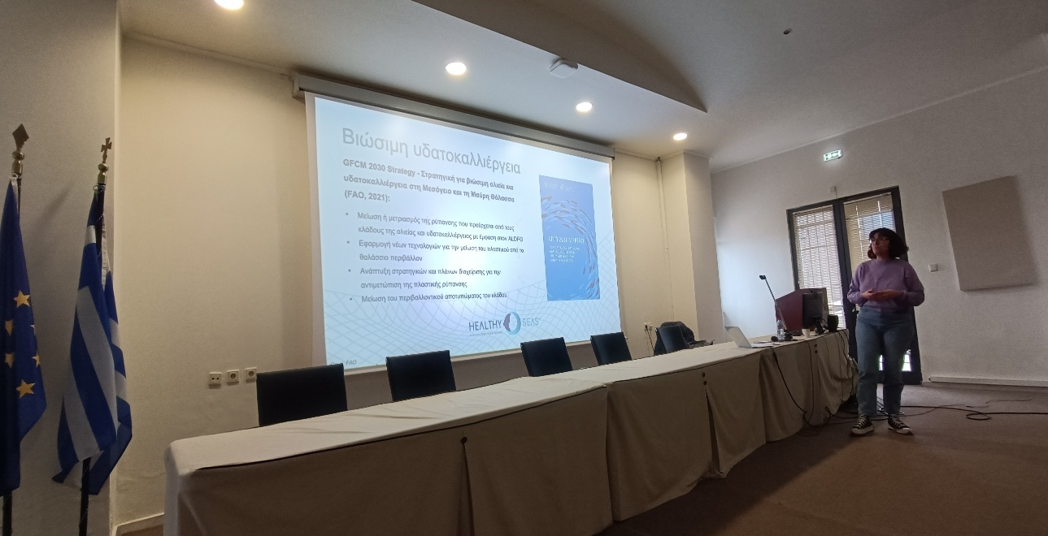

Στο πλαίσιο των δράσεων της Healthy Seas (https://www.healthyseas.org/) για την ενημέρωση και ευαισθητοποίηση των ανθρώπων σε περιβαλλοντικά θέματα, την Τρίτη 10 Δεκεμβρίου 2024 και ώρα 10.00 π.μ., στο χώρο της Βιβλιοθήκης της Πανεπιστημιούπολης της Άρτας, διοργανώθηκε από το Τμήμα Γεωπονίας ένα εργαστήριο σχετικά με την «Πλαστική ρύπανση των υδάτων». Ένα εργαστήριο, ανοικτό για όλους, το οποίο διαπραγματεύτηκε την πλαστική ρύπανση των υδάτων, λόγω εγκαταλελειμμένου αλιευτικού εξοπλισμού, με έμφαση στις εγκαταλελειμμένες μονάδες παραγωγής ιχθύων στη Δυτική Ελλάδα.
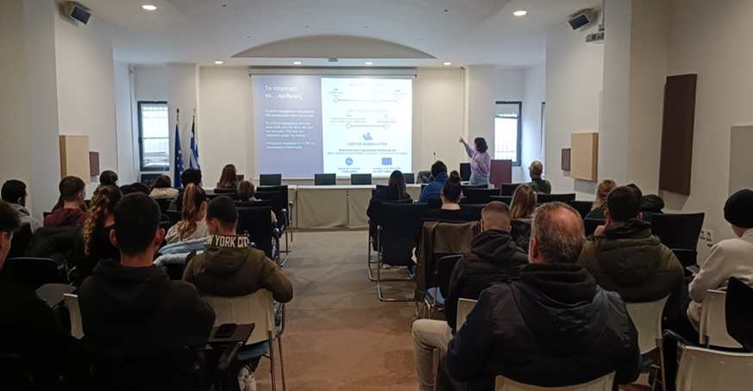

Το workshop είχε μεγάλη συμμετοχή τόσο από φοιτητές όσο και από μέλη ΔΕΠ και ΕΔΙΠ του Τμήματος και έκλεισε με έναν εποικοδομητικό διάλογο ανάμεσα στο κοινό. Σε συνέχεια της πολύ ενδιαφέρουσας προσκεκλημένης ομιλίας της κας Χριστίνας Ζαντιώτη, υποψήφια διδάκτορα του Γεωπονικού Πανεπιστημίου Αθηνών (Εργαστήριο Εφαρμοσμένης Υδροβιολογίας) και επιστημονική συνεργάτιδα της «Healthy Seas» και κατόπιν αιτήματος των παρευρισκόμενων φοιτητών/τριών για περαιτέρω ενημέρωση και για τη συμμετοχή τους στις δράσεις της HEALTHY SEAS, κοινοποιούμε τα σχετικά link που σχετίζονται με τον εθελοντισμό.
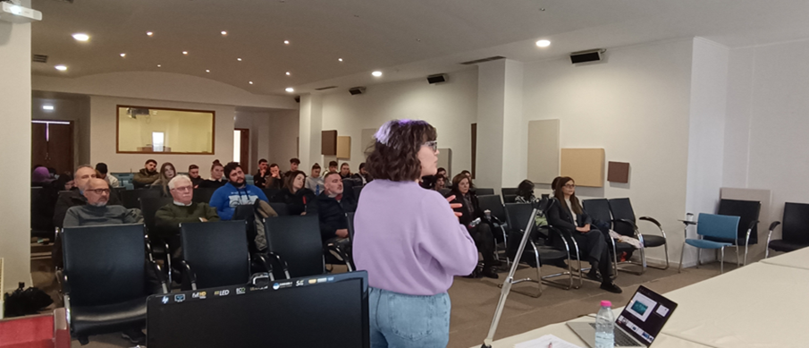

Τέλος, τέθηκε και συζητήθηκε η πρόταση για την επόμενη δράση της οργάνωσης η οποία θα αφορά στον καθαρισμό του Αμβρακικού κόλπου.
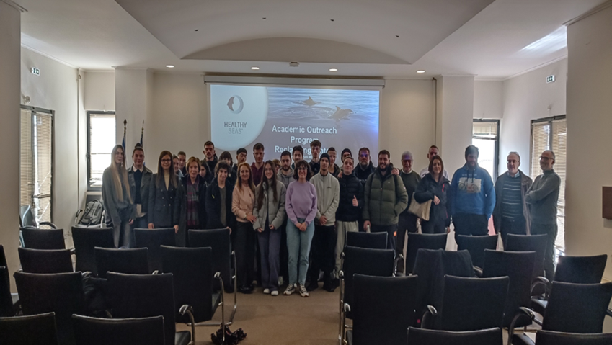

Νewsletter: https://www.healthyseas.org/newsletter/
Volunteer database: https://timecounts.app/healthy-seas

